## Разбор заданий Сириус 8 класса школьного тура с ответами

Задание 1. Установите соответствие между объектами и наиболее подходящими устройствами для их изучения.  
Рентгеновский пульсар  
Обратна сторона Луны  
Радиогромкая галактика  
Плутон  
Солнце  
Сатурн и его спутники  
Космический аппарат «Луна‑3»  
Гелиограф  
Радиотелескоп  
Космический аппарат «Кассини»  
Орбитальная рентгеновская обсерватория  
Космический аппарат «Новые горизонты»

Задание 2. Гексагон Сатурна —— атмосферное образование на Сатурне в виде правильного шестиугольника.  
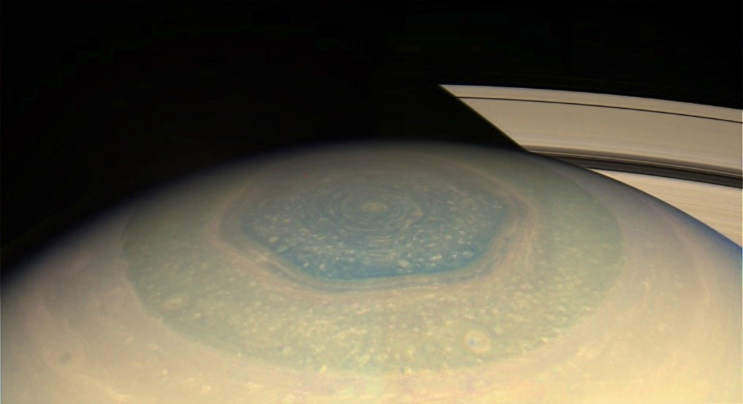

Найдите длину стороны этого шестиугольника, если известно, что его периметр равен 87 тысячам километров. Ответ выразите в километрах, округлите до целых.

Во сколько раз длина стороны гексагона больше диаметра Земли? Экваториальный радиус Земли примите равным 6378 км. Ответ округлите до сотых.

Задание 3. Туманность Розетка расположена в созвездии Единорога на расстоянии около 5000 световых лет от Земли.  
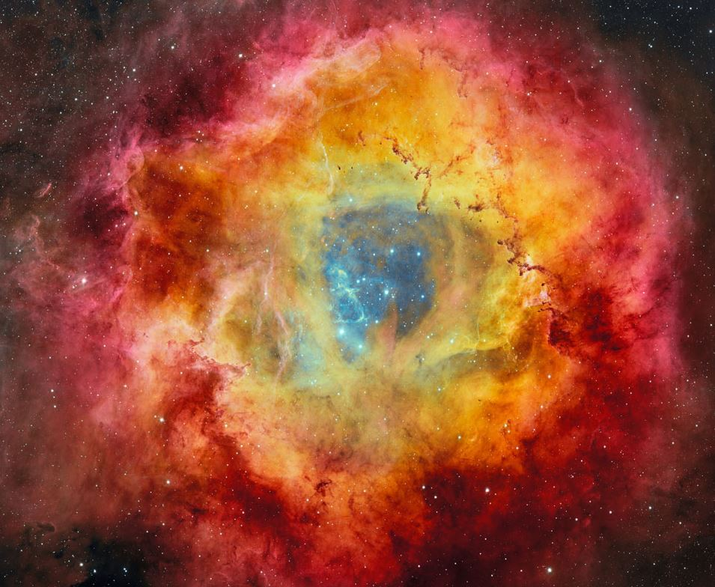

Её диаметр составляет около 100 световых лет. Во сколько раз диаметр туманности больше расстояния от Земли до Солнца? Известно, что свет доходит от Солнца до Земли за 8 минут 20 секунд. В ответ запишите коэффициент при степени, округлите до целых.  
 ×106  
Выразите расстояние до туманности в килопарсеках. Известно, что 1 пк = 206265 а. е. Ответ округлите до десятых.

Задание 4. Исходя из особенностей излучения, приходящего от звёзд, можно разделить их на так называемые спектральные классы. На рисунке представлены изображения звёзд разных классов с учётом их цвета и размера, характерного для основного этапа их жизни (главной последовательности).  
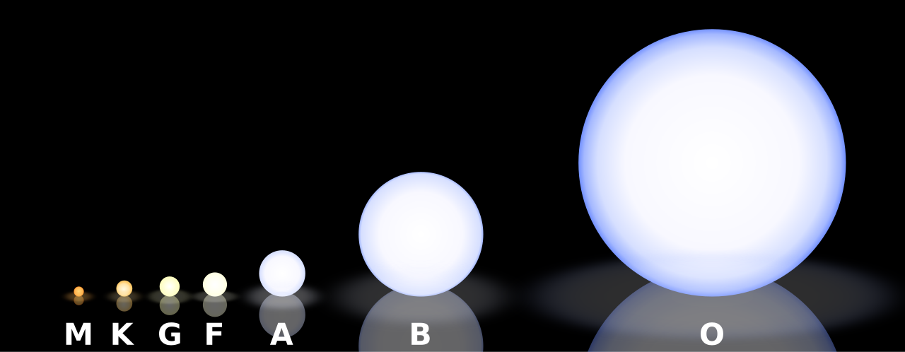

Известно, что цвет звёзд напрямую связан с температурой их поверхности. Самые горячие звёзды имеют голубоватый цвет, а самые холодные — красный.  
Выберите верные утверждения о звёздах на основном этапе жизни:  
Во сколько раз звезда спектрального класса OO, изображённая на рисунке, больше звезды класса F? Ответ округлите до целых.  
Известно, что Солнце относится к спектральному классу GG. Как называют звёзды, похожие на Солнце?

Задание 5. Естественные спутники A, B и C обращаются вокруг планет Солнечной системы. Спутник A имеет неправильную форму и является одним из двух известных спутников своей планеты. Спутники B и C обращаются вокруг планет одного типа. Спутник BB обладает плотной атмосферой, на его поверхности обнаружены озёра с жидкостью. Спутник C — самое геологически активное тело в Солнечной системе: на нём действует более 400 вулканов.  
Назовите эти спутники.  
Спутник A  
Спутник B  
Спутник C  
Титан  
Европа  
Луна  
Титания  
Ио  
Фобос

На фотографии изображён Пан —— спутник Сатурна.  
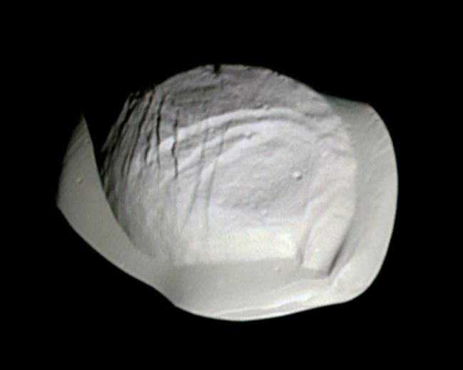  
Какой из спутников является ближайшим к Пану?  
Спутник A  
Спутник B  
Спутник C

Характерные размеры Пана составляют 35×28×21 км, а его масса равна 4.3×1015 кг. Считая спутник параллелепипедом, определите его среднюю плотность. Ответ выразите в г/см3, округлите до десятых.

Задание 6. Землеподобная планета Теллура имеет один спутник — Муну. Год на Теллуре состоит ровно из 267 солнечных суток.

Пусть на первый день после местного Нового года жители Теллуры увидели полную Муну. На 21‑й день ситуация повторилась в то же самое время. На какой по счёту ближайший день после следующего Нового года (то есть примерно через год) они также увидят полную Муну? Считайте, что после Нового года нумерация дней началась заново.

Если называть фазы Муны по аналогии с фазами Луны, то в какой фазе Муны жители Теллуры могут наблюдать частное «мунное» затмение, когда освещена только половина диска Муны?

Задание 7. На фотографии представлены Луна и Венера.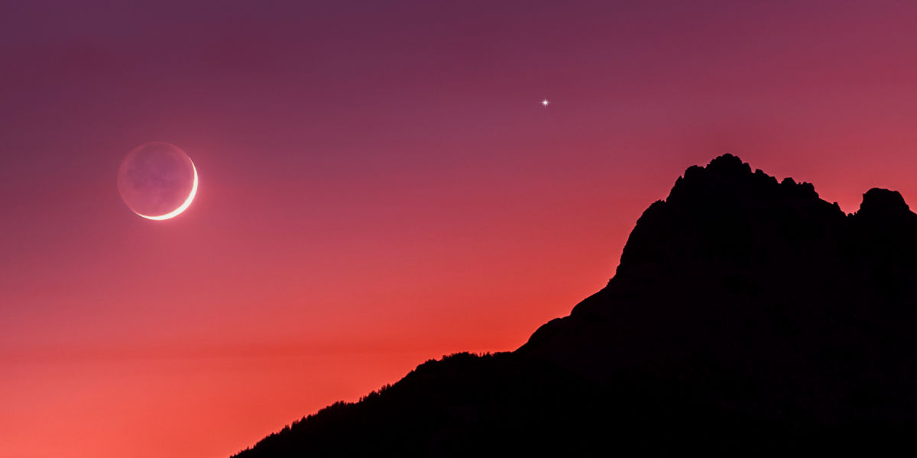

В каком направлении была ориентирована камера, если известно, что фотограф находился в Северном полушарии Земли?  
На север  
На юг  
На восток  
На запад  
Невозможно определить

Как изменится угловое расстояние между Луной и Венерой на следующий день?  
Увеличится  
Уменьшится  
Не изменится  
Невозможно определить

**Официальные ответы и задания на олимпиаду ВсОШ (Сириус) школьного этапа по Астрономии проходящую 23.09.2025 г. в 8 классе для 1-ой группы на платформе ust.sirius.online**